НИУ ИТМО

Лабораторная работа № 2

Исследование производительности механизмов управления потоком

Вариант 5

Выполнил студент гр. 5100
Шамуков А. А.

2013

Задание:
Разработать модели различных механизмов управления каналом, провести моделирование и построить графические зависимости нормализованной пропускной способности канала S от значения параметра a (отношение битовой длины канала к длине кадра) для различных вероятностей потери пакета и размера окон. Построить аналогичные зависимости по теоретическим формулам, приводимым на лекциях и в книге и проверить соответствие им зависимостей, полученных путем имитационного моделирования. В случае расхождения результатов проанализировать и объяснить причину.
Скользящее окно с возвратом на N.
Вероятности потери пакета: 0,1; 0,75
Размеры окна: 31, 63

Модель:

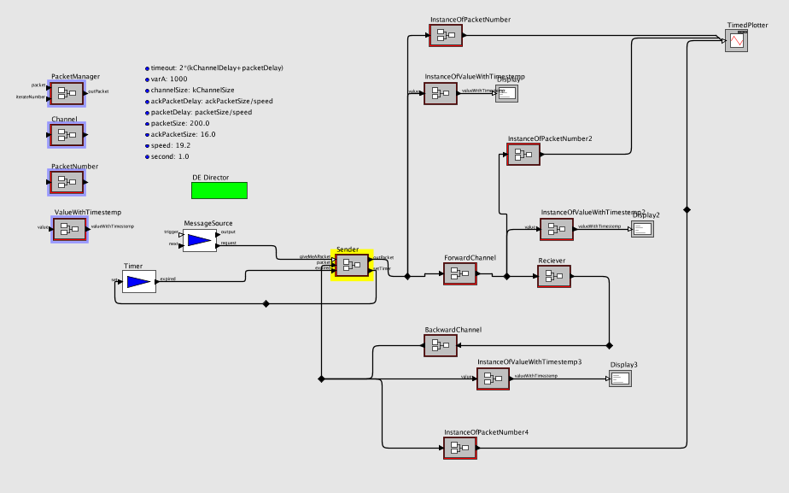
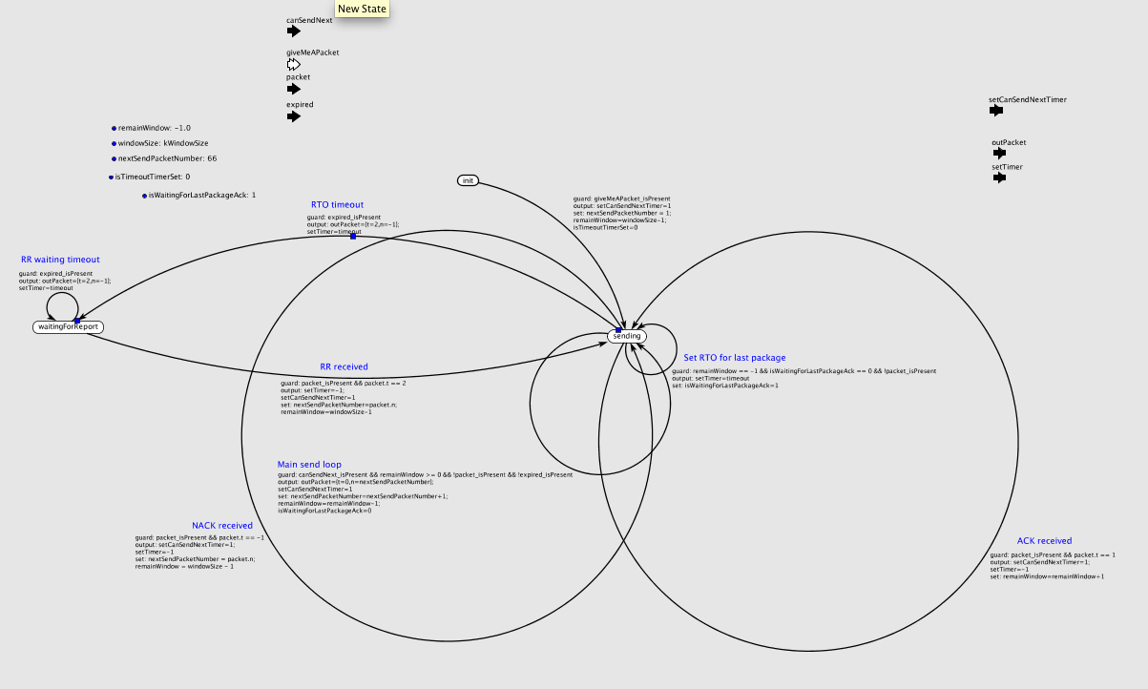

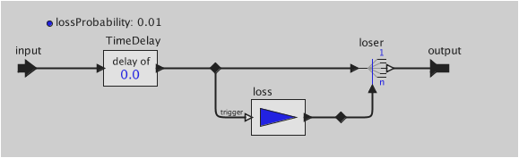

Теоретические значения нормализованной пропускной способности канала рассчитывались по формуле:
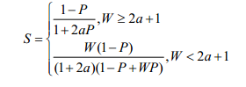

Код модели доступен тут:

https://github.com/eugenedymov/SlidingWindowProtocol

Результаты измерений, расчеты и вывод см в таблице.

